Университет ИТМО

Мегафакультет компьютерных технологий и управления

Факультет программной инженерии и компьютерной техники

Лабораторная работа №1

по дисциплине

«ПРОГРАММИРОВАНИЕ»

Вариант №31570

Группа: Р3107

Студент: Софьин Вячеслав Евгеньевич

Преподаватель: Данилов Павел Юрьевич

г. Санкт-Петербург

2024

# **Оглавление**

**Оглавление** 2

**Задание** 3

**Исходный код программы** 4

**Результат работы программы** 5

**Вывод** 6

# **Задание**

# **Исходный код программы**

<https://github.com/safarislava/Programming/tree/main/lab1>

# **Результат работы программы**

**№1:**

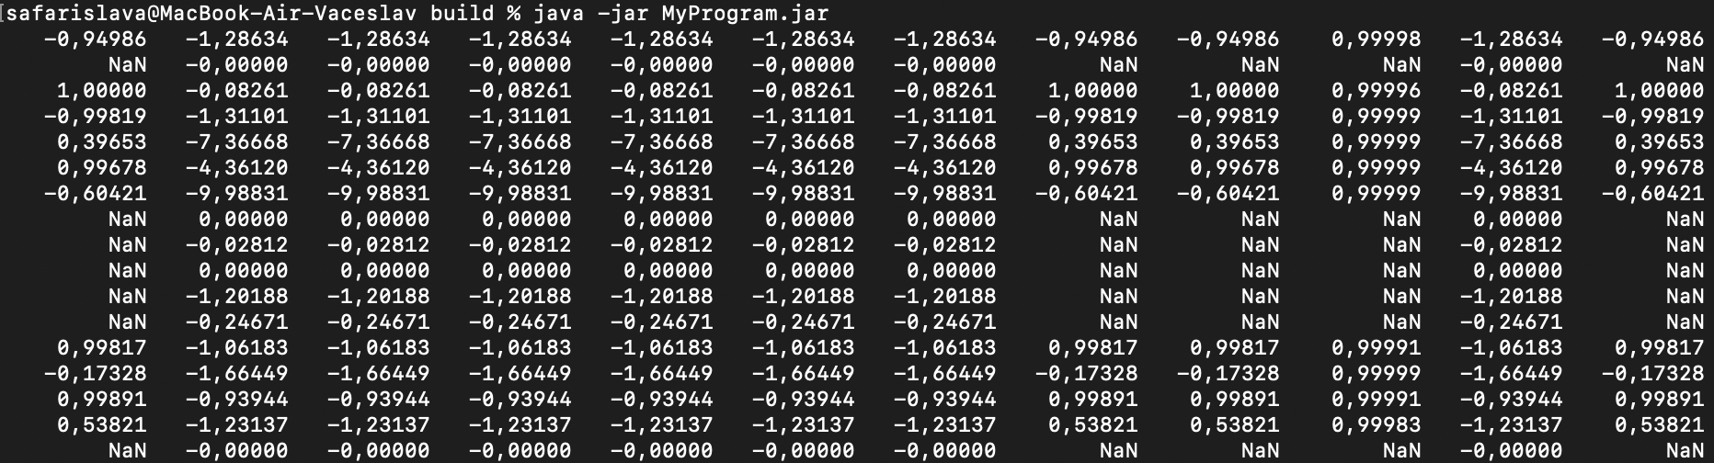

**№2:**

# **Вывод**

В процессе выполнения работы ознакомился с особенностями языка Java, в том числе с синтаксисом, с ходом выполнения программы, с работой с переменными и как одномерными, так и двумерными массивами. Изучил принципы работы ветвлений, операторов и выражений. Ознакомился с возможностями стандартной библиотекой Java – Math. Научился работать с методами и функциями, а также передавать им аргументы. Изучил методы форматирования текста для вывода в консоль. Научился пользоваться удалённым сервером helios и настроил для него авторизацию по ключу.